浙江省宁波市2015届高三4月模拟练习化学试卷
考试时间：90分钟；满分：100分

第I卷（选择题）
一、单选题：共7题 每题6分 共42分
1．已知重铬酸钾(K₂Cr₂O₇)溶液中存在如下平衡：
Cr₂O₇²⁻橙色)+ H₂O2H＋+ 2CrO₄²⁻ (黄色)
①向2 mL 0.1 mol·L⁻¹ K₂Cr₂O₇溶液中滴入3滴6 mol·L⁻¹ NaOH溶液，溶液由橙色变为黄色；向所得溶液中再滴入5滴浓H₂SO₄，溶液由黄色变为橙色。
②向2 mL 0.1 mol·L⁻¹ 酸化的K₂Cr₂O₇溶液中滴入适量(NH₄)₂Fe(SO₄)₂溶液，溶液由橙色变为绿色，发生反应：Cr₂O₇²⁻+ 14H＋+ 6Fe²⁺ 2Cr³⁺(绿色) + 6Fe³⁺ + 7H₂O。
下列分析正确的是
A.实验①和②均能证明K₂Cr₂O₇溶液中存在上述平衡
B.实验②能说明氧化性：Cr₂O₇²⁻> Fe³⁺
C. Cr₂O₇²⁻和Fe²⁺在酸性溶液中可以大量共存
D.稀释K₂Cr₂O₇溶液时，溶液中各离子浓度均减小
2．常温下，用0.1000mol/L的NaOH溶液滴定20ml同浓度的一元弱酸HA，滴定过程溶液pH随X的变化曲线如图所示(忽略中和热效应)，下列说法不正确的是
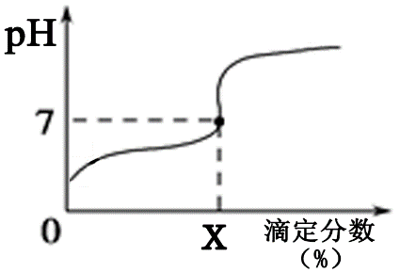
A.HA溶液加水稀释后，溶液中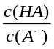的值减小
B.HA的电离常数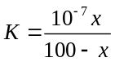(x为滴定分数)
C.当滴定分数为100时，溶液中水的电离程度最大
D.滴定分数大于100时，溶液中离子浓度关系一定是c(Na＋)>c(A－)>c(OH－)>c(H＋)
3．下列有关物质的性质和该性质的应用均正确的是
A.浓硫酸具有吸水性，可用于干燥氨气、二氧化碳等气体
B.二氧化硫具有漂白性，可用于加工食品使食品增白
C.铝具有良好的导电性，钢抗拉强度大，钢芯铝绞线可用作远距离高压输电线材料
D.铜的金属活动性比铁弱，可用铜罐代替铁罐贮运浓硝酸
4．我国科研人员以蹄叶橐吾为原料先制得化合物Ⅰ，再转化为具有抗癌抑菌活性的倍半萜化合物Ⅱ，有关转化如图所示。下列有关说法不正确的是
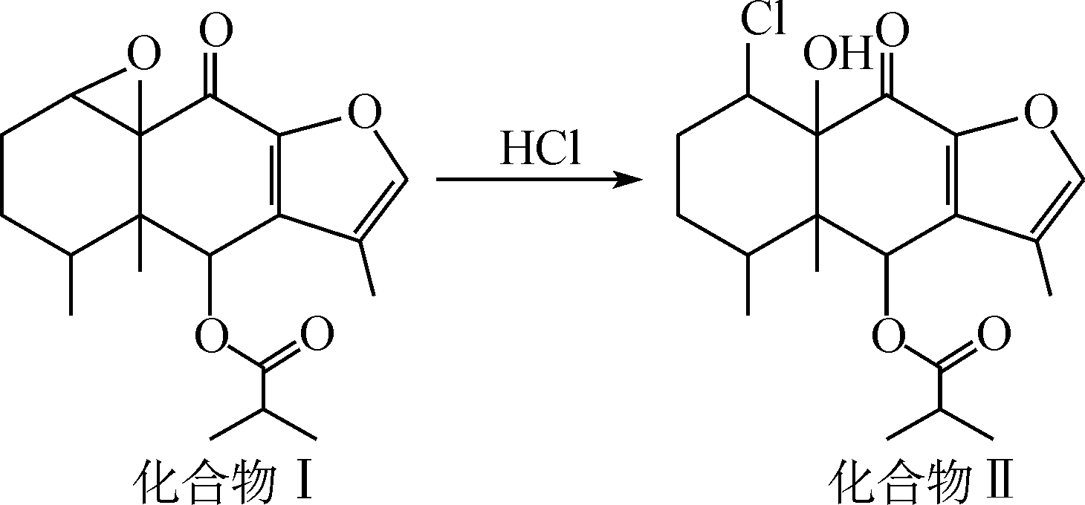
A.化合物Ⅰ能使酸性KMnO₄溶液褪色
B.化合物Ⅰ分子中含有4个手性碳原子
C.化合物Ⅱ一定条件下能发生取代、消去及加成反应
D.检验化合物Ⅱ是否含化合物Ⅰ可用Br₂的CCl₄溶液
5．在2 L密闭容器中将4 mol气体A和2 mol气体B混合，在一定温度下发生反应：3A(g)+2B(g)xC(g) + 2D(g)。 2 min后达到平衡时生成1.6 mol C，又测得反应速率v(D)= 0.2 mol/(L • min)，下列说法正确的是
A.x=4 B.B的转化率为60%
C.A的平衡浓度是2.8 mol/L D.平衡时气体的压强是原来的0.94倍
6．下列对有机物结构的描述错误的是
A.甲烷与氯气的混合气体在光照下生成的有机化合物均无同分异构体
B.组成为C₇H₁₆的烷烃中仅能由一种单烯烃加氢而制得的有2种
C.某烃的结构简式可表示为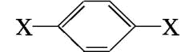(碳原子数≤10)。已知分子中有两种化学环境不同的氢原子，且数目之比为3∶2，则该烃一定是苯的同系物
D.含5个碳原子的有机物，每个分子中最多可形成4个C—C键
7．从海带中提取碘，可经过以下实验步骤完成。下列有关说法正确的是
A.在灼烧过程中使用的仪器只有酒精灯、三脚架、泥三角、烧杯、玻璃棒
B.在上述氧化过程中发生反应的离子方程式为2I⁻+H₂O₂I₂+2OH⁻
C.在提取碘单质时，用酒精作萃取剂
D.在分液时，待下层液体完全流出后，关闭旋塞，上层液体从上口倒出
第II卷（非选择题）

二、推断题： 共13分
8．A、B、C是与生命运动密切相关的三种化合物，它们所含的元素不超过三种，并有下列转化关系：
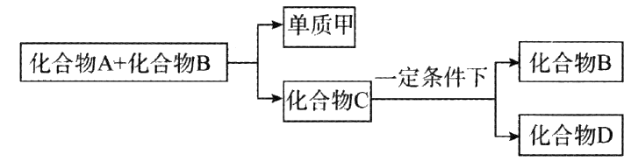
其中化合物D也是日常生活中常见的化合物，在一定条件下可与单质甲进一步发生如下变化：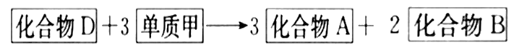
回答下列有关问题：
(1) 在A、B、C、D四种化合物中，所含元素相同的是_________、_________(填物质名称)。
(2) 常温下，A和B是通过什么途径转化为C的？________________。
(3) 目前，化合物B在自然界中的含量呈上升趋势，对环境产生了不良的影响，发生这种变化的主要原因是_________________。
(4) 化合物D另有一种同分异构体，这种同分异构体的结构简式是_________________。
【答案】(1)葡萄糖 乙醇
(2)水和二氧化碳是通过植物进行光合作用转化为葡萄糖的
(3)大量燃烧含碳燃料，人口膨胀、森林大面积砍伐等
(4) CH₃—O—CH₃
三、实验题： 共15分
9．Na₂S₂O₃可做分析试剂。它易溶于水，遇酸易分解。某研究小组进行如下实验：
【实验一】Na₂S₂O₃·5H₂O的制备
I实验原理：Na₂SO₃(aq)＋S(s)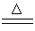Na₂S₂O₃(aq)
II实验装置：如图1所示，有关物质的溶解度曲线如图2所示：
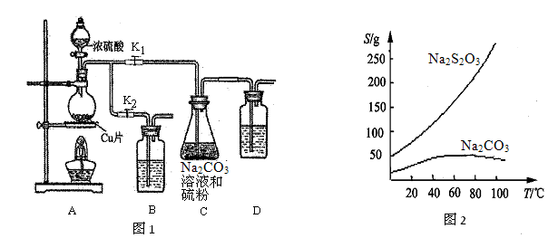
Ⅲ实验步骤：
检查装置气密性，按图1所示加入试剂，其中装置B和D中加的是 ，装置 C中的硫粉应事先研细并用乙醇润湿，否则会影响。
打开K₁、关闭K₂，向圆底烧瓶中加入足量浓硫酸并加热，烧瓶内发生反应的化学方程式： 。C中混合液被气流搅动，反应一段时间后，硫粉的量逐渐减少。
（3）当C中溶液的pH接近7时，打开K₂、关闭K₁并停止加热。采取该措施的理由是 。
（4）将C中的混合液过滤，将滤液经过 、 、过滤、洗涤、烘干，可得粗产品Na₂S₂O₃·5H₂O。
IV产品检测：
（5）粗产品中可能含有Na₂SO₃、Na₂SO₄等杂质，利用所给试剂设计实验，检测产品中是否存在Na₂SO₄，简要说明实验操作，现象和结论： 。
供选择的试剂：稀盐酸、稀硫酸、稀硝酸、BaCl₂溶液、AgNO₃溶液
【实验二】自来水中余氯的测定
含氯消毒剂给自来水消毒后有余氯。测定自来水中余氯含量的方案如下：在250ml碘量瓶中(或具塞锥形瓶中)放置0.5g碘化钾，加10mL稀硫酸，准确量取流动水样100mL(打开自来水龙头，待水流数十秒后再取水样)置于碘量瓶，迅速塞上塞摇动，见水样呈淡黄色，加1mL淀粉溶液变蓝，则说明水样中有余氯。再以cmol/L标准Na₂S₂O₃溶液滴定，至溶液蓝色消失呈无色透明溶液，记下硫代硫酸钠溶液的体积。
(已知：滴定时反应的化学方程式为I₂＋2Na₂SO₃2NaI＋Na₂S₄O₆)
(6)若该自来水是以漂白粉消毒，能说明水样中有余氯的反应离子方程式为 。
(7)按上述方案实验，消耗标准Na₂S₂O₃溶液VmL，该次实验测得自来水样品中余氯量(以游离Cl₂计算)为 mg·L^{－1}。在上述实验过程中，若“塞上塞摇动”动作不够迅速，则测得结果 (填“偏高”、“偏低”或“不变”)。
【答案】(1)NaOH溶液会降低反应速率(或会减少产量)
(2)Cu＋2H₂SO₄(浓)CuSO₄＋SO₂＋2H₂O
(3)防止SO₂过量，溶液呈现酸性，导致生成的Na₂S₂O₃分解
(4)蒸发浓缩 冷却结晶
(5)取少量产品溶于足量稀盐酸，静置，取上层清液(或过滤，取滤液)，滴加BaCl₂溶液，若出现沉淀则说明含有Na₂SO₄杂质
(6) ClO－＋2I－＋2H＋Cl－＋I₂＋H₂O
(7) 355cV 偏高
四、综合题：共2题 每题15分 共30分
10．煤粉中的氮元素在使用过程中的转化关系如下图所示：
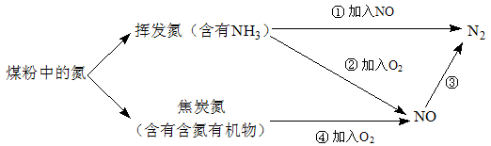
(1)②中NH₃参与反应的化学方程式为_____________ 。
(2)③中加入的物质可以是 (填字母序号)。
a. 空气 b. CO c. KNO₃ d. NH₃
(3)焦炭氮中有一种常见的含氮有机物吡啶(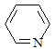)，其分子中相邻的C和N原子相比，N原子吸引电子能力更 (填“强”或“弱”)，从原子结构角度解释原因： 。
(4)已知：N₂(g) ＋ O₂(g) 2NO(g) ΔH = a kJ·mol⁻¹
N₂(g) ＋ 3H₂(g) 2NH₃(g) ΔH = b kJ·mol⁻¹
2H₂(g) ＋ O₂(g) 2H₂O(l) ΔH = c kJ·mol⁻¹
反应后恢复至常温常压，①中NH₃参与反应的热化学方程式为 。
(5)用间接电化学法除去NO的过程，如下图所示：
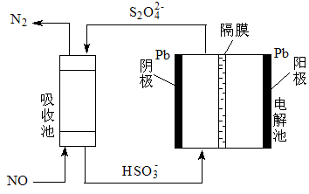
已知电解池的阴极室中溶液的pH在4~7之间，写出阴极的电极反应式： 。
用离子方程式表示吸收池中除去NO的原理：___________ 。
【答案】(1)4NH₃+5O₂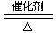4NO+6H₂O
(2)bd
(3)强 C和N原子在同一周期(或电子层数相同)，N原子核电荷数更大，原子半径更小，原子核对外层电子的吸引力更强
(4)4NH₃(g) + 6NO(g) 5N₂(g) + 6H₂O(l) ΔH = (3c-3a-2b) kJ·mol⁻¹
(5) HSO₃⁻+ 2e⁻ + 2H⁺ S₂O₄²⁻ + 2H₂O
2NO +2S₂O₄²⁻ +2H₂ON₂ + HSO₃⁻
11．非诺洛芬是一种治疗类风湿性关节炎的药物，可通过以下方法合成：
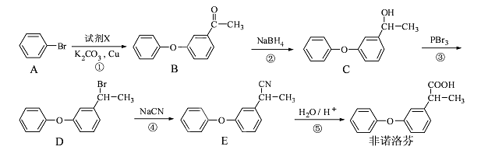
请回答下列问题：
(1)有机化合物B中的含氧官能团为 和 (填名称)。
(2)上述反应中，过程②属于 反应。
(3)若过程①发生的是取代反应，且另一种产物有HBr，写出由A到B发生反应的化学方程式 。
(4)非诺洛芬的一种同分异构体满足下列条件：
Ⅰ.能与NaHCO₃反应放出CO₂，能与FeCl₃溶液发生显色反应；
Ⅱ.分子中有6种不同化学环境的氢，且分子中含有两个苯环。
写出符合条件的一种同分异构体的结构简式： 。
(5)根据已有知识并结合相关信息，写出以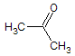为原料制备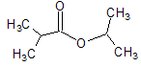的合成路线流程图(无机试剂任用)。
合成路线流程图示例如下：
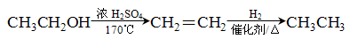
【答案】(1)醚键、 羰基 (2)还原反应
(3)
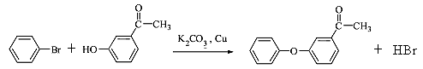
(4)
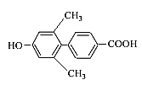 或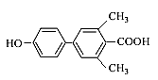
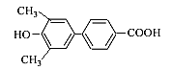 或 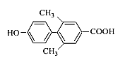
(5) 